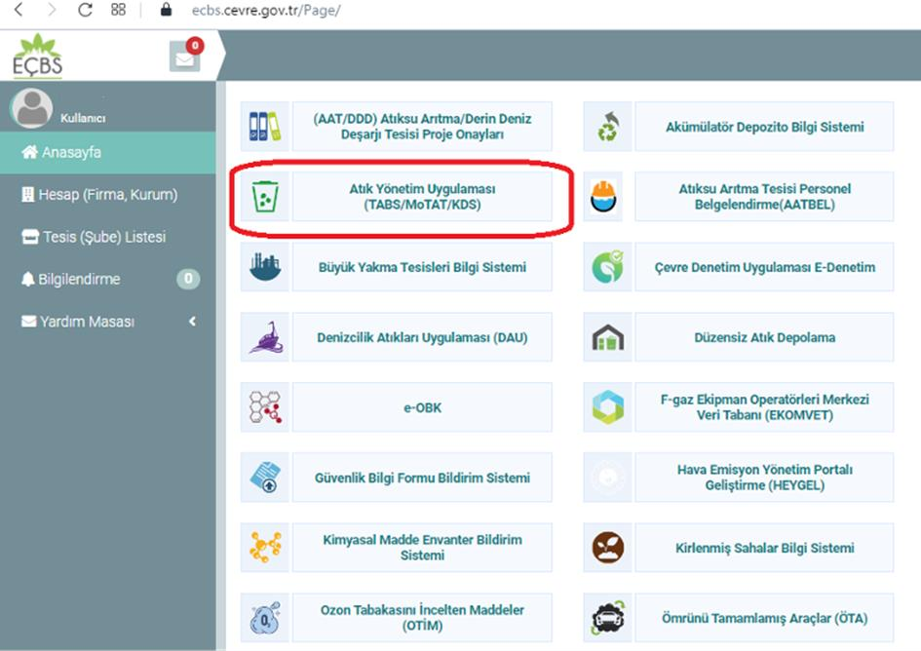

Uygulamaya giriş türü olarak “Tesis” seçilmeli;
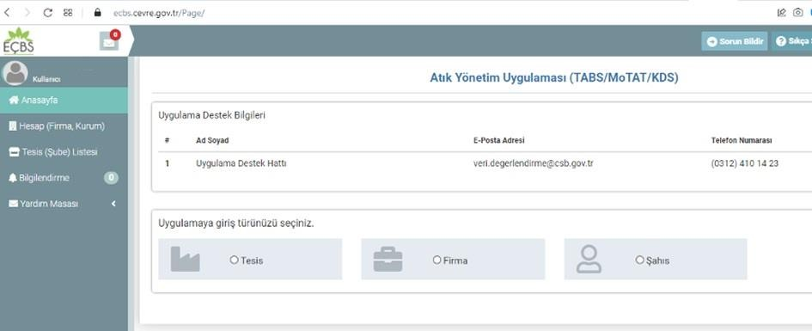

Ve ardından sorumlu olduğunuz tesisler aşağıda listelenir;
Sorumlu olduğunuz ve işlem yapacağınız birimin yanındaki “Uygulamaya git” seçeneğine tıklayarak ilerlenmelidir,

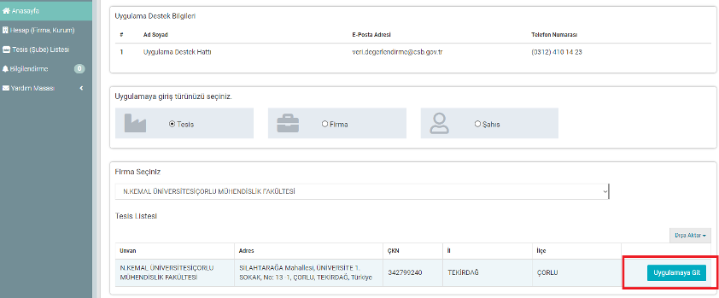
Atık Yönetim Uygulaması Ekranında;
“Atık Gönderim İşlemleri” altında “Taşıma Talebi Ekleme” seçeneği ile ilerlenmelidir;
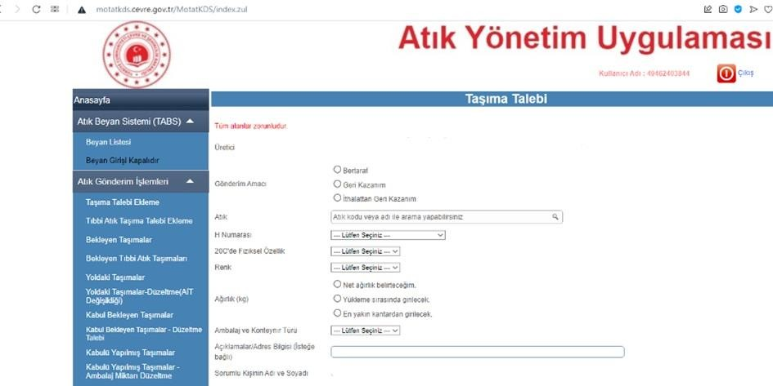
Not: Bu ekrandan, birimimizde oluşan ve uygun şekilde ambalajlanıp etiketlenmiş ve farklı atık koduna sahip atıklar için ayrı “Taşıma Talebi Eklenmesi” gereklidir.
Aynı atık koduna ait atıklar için tek bir taşıma talebi oluşturulabilir. Atık Yönetim Uygulaması Ekranında Sırasıyla;
- Gönderim amacı: Bertaraf
- Atık: Burada atık kodunu arada boşluk vb. bırakmadan girebilirsiniz veya listeden arayarak bulabilirsiniz. En sık kullanacağımız bazı atık kodları* aşağıda listelenmiştir.
(Örnek olarak “160506” seçerek ilerliyoruz)
- H numarası: Atığın tek başına veya karışım halinde göstereceği özelliğin tanımlanması istenmektedir. Net olarak belirtilemediği durumda H6 olarak tanımlanabilir.

- 20 C0 de fiziksel özellik: Atığın fiziksel özelliğini belirtebilir veya varil içeriğinde sıvı- katıların, ambalaj içinde vb. durumlarını tanımlayabilirsiniz.
- Renk: Varil içeriği tamamen sıvı – katı atık olan numunelerde belirtilebilir veya diğer seçeneği altından varil içeriği tarif edilebilir.
- Ağırlık: Biriminizde hassas tartım imkânı bulunuyorsa, atıkların tartımı ardından varillere transferi sağlanmış ise “Net ağırlık belirtebilir” veya “En yakın kantardan girilecek” seçeneği ile ilerleyebilirsiniz.
- Ambalaj ve Konteyner Tipi: seçilmelidir.
- Talep Geçerlilik Bitiş Tarihi: En fazla 30 gün olacak şekilde belirtilmelidir.
- Taşıyıcı: Listeden seçilebilir veya Firma adı yazılarak filtrelenmiş listeden seçim yapılabilir
- Atık İşleme Tesisi: Listeden seçilebilir veya Firma adı yazılarak filtrelenmiş listeden seçim yapılabilir.
Son olarak taslak olarak kaydedilebilir veya onaylanarak Bakanlık sistemi üzerinden Atık Bertaraf talebi oluşturma işlemi tamamlanabilir.
*Atık Kodları:
08 03 17 Kartus Toner
15 01 10 Kontamine Ambalaj
15 02 02 Kontamine Atık ( Eldiven , filtre vb. )
16 05 06 Laboratuvar Kimyasalları
16 02 13 Tehlikeli Elektronik Atıklar
20 01 21 Florasan
      - Tıbbi atık
Tıbbi Atıkların Kontrolü Yönetmeliği’nde kullanma süresi dolmuş veya artık kullanılmayan, ambalajı bozulmuş, dökülmüş ve kontamine olmuş ilaçlar, aşılar, serumlar ve diğer farmasötik ürünler ve bunların artıklarını ihtiva eden kullanılmış eldivenler, hortumlar, şişeler ve kutuları tıbbi atık olarak tanımlanmaktadır. Sıfır Atık Yönetmeliği tıbbi atık torbalarında kırmızı, kova ve taşıma kaplarında turuncu rengin bulunması gerektiğini vurgulamaktadır. İlgili yönetmelik ekinde yer alan Ek-3/B Bina ve Yerleşkeler İçin Kriterler başlığı altında tıbbi atıkların ilgili mevzuatına uygun olarak biriktirilmesi gerektiği belirtilmiştir. Buna göre tıbbi atıkların 25/1/2017 tarihli ve 29959 sayılı Resmî Gazete’de yayımlanan Tıbbi Atıkların Kontrolü Yönetmeliğine uygun olarak biriktirilmesi sağlanır. Aynı yönetmeliğe göre üniversiteler atıklarının toplanması, taşınması, sterilizasyonu ve bertarafı için gerekli harcamaları karşılamakla yükümlü olmakla birlikte toplanması, taşınması, sterilizasyonu ve bertarafında uygulanacak ücret mahalli çevre kurulu tarafından belirlenmektedir. Bu atıkların toplanması, taşınması ve bertarafından yerel idareler veya idarelerin yetkilerini devrettiği lisanslı firmalar sorumludur. Üniversitelerin bu plan dışına çıkıp münferit tıbbi atık işlemesi mümkün değildir. Bu duruma istinaden üniversiteler;
- Oluşan atık miktarını en aza indirecek atık yönetim sistemini kurması,
- Yerel idare veya lisanslı firma ile protokol imzalaması,

- Atıkların kaynağında diğer atıklar ile karışmadan ayrı toplanması, taşınması ve geçici depolaması ile bir kaza anında alınacak tedbirleri içeren tıbbi atık yönetim planını hazırlaması gerekmektedir. Oluşturulan yönetim planı her yıl güncellenmelidir.
Kampüs içindeki sağlık merkezleri, öğrenci sağlığı hizmeti veren birimler ve poliklinikler, biyoloji, kimya ve tıp gibi alanlarda faaliyet gösteren araştırma laboratuvarlar, eczacılık fakülteleri ve eczaneler, fizik tedavi ve rehabilitasyon merkezleri, lojmanlar gibi noktalar tıbbi atıkların üretildiği yerlerdir. Ayrıca, bu alanlarda çalışan personelin tıbbi atık yönetimi konusunda eğitilmesi ve farkındalığının artırılması da büyük önem taşır.
      - Atık Geri Kazanım Oranının Hesaplanması
Sıfır atık geri kazanım oranı, üniversitenin ürettiği atıkların ne kadarının geri dönüştürüldüğünü gösteren bir orandır. Bu oranı hesaplarken genellikle aşağıdaki formül kullanılır (Miezah vd., 2015):

Burada; geri kazanılan atık miktarı, geri dönüştürülen, kompostlanan veya tekrar kullanılan atıkların toplam miktarıdır. Toplam atık miktarı ise geri dönüştürülen, kompostlanan, tekrar kullanılan ve geleneksel çöp deponi sahasına giden atıkların toplam miktarıdır. Bu formül, geri kazanılan atıkların toplam atıklara oranını yüzde cinsinden gösterir. Daha yüksek bir geri kazanım oranı, daha sürdürülebilir bir atık yönetimi stratejisinin benimsediğini göstermektedir.
  - İzleme, Kayıt Tutulması ve İyileştirme Faaliyetleri
Bu aşamada Üniversite sıfır atık yönetim sistemi kapsamında yapılan çalışmaların kaydını tutmalı ve sistemin verimliliğini kontrol ederek iyileştirme çalışmaları yapmalıdır. Üniversitenin iç yönergelerine bağlı olarak kullanacağı kayıtlara ilaveten EÇBS üzerinden tüm işlemlerin gerçekleştirilmesi gerekir.
Düzenli aralıklarla uygulamanın gerçekleştirilmesine ilişkin izleme çalışmaları yürütmeli. Aksayan hususlar için önlemler almalı, gerekmesi halinde işleyiş hakkında, güncelleme yapmalıdır. Ayrı biriktirilen atık miktarları, elde edilen kazanımlar gibi uygulamaya ilişkin çıktılar kayıt altında tutulmalıdır.
    - Entegre Çevre Bilgi Sistemine(EÇBS) Kayıt Süreci
Üniversite, yönetimi tarafınca EÇBS üzerinden Firma kayıt işlemleri aşağıda belirtilen süreç dahilinde tamamlanmalıdır. Belirtilen işlem adımlarında kurum künye bilgisi ile görevlendirilecek tesis yetkililerine ilişkin bilgilerin eksik ya da yanlış bilgi içermediğine dikkat edilmelidir. EÇBS giriş web sayfasında yer alan ‘sıkça sorulan sorular’ butonuna tıklandığı takdirde gerekli yönlendirmeler yapılmakta ve soru işaretleri giderilmektedir.
Sıfır Atık Sistemine ilişkin tüm işlemlerini EÇBS üzerinden gerçekleştirecektir. Kılavuzun bu bölümünde Üniversite birimlerinin EÇBS’ye kayıt süreci, tesis olarak kayıt oluşturma, tesis sorumluları tanımlama aşamalarını ve EÇBS’de bulunan temel bazı uygulamaların kullanımını kapsayıcı şekilde tarif edilmektedir.
- İlk kayıt işleminde, EÇBS üzerinden kurum amiri/kurum amirince resmi olarak görevlendirilen personel tarafınca başvurunun gerçekleştirmesi gerekmektedir. EÇBS üzerinden yapılacak tüm işlemler yalnızca EÇBS firma/tesis kaydı gerçekleştiren ilgili

kurum amiri ve/veya kurum yetkilisince yapılmaktadır. Firma kayıt işlemi sonrasında, firma/tesis sorumlusu personel veya personeller belirlenerek sistem de Yetkili kişiler eklenmelidir.
- EÇBS kayıt aşamasında: ilk kayıt sürecinde görevlendirilen personel kendi e-devlet bilgileri ile http://ecbs.gov.tr adresine giriş yaparak, belirtilen işlem adımlarını izlemeleri gerekmektedir.
- “Yeni Hesap (Firma-Kurum)” Ekleme butonuna basarak ilerlenmeli,
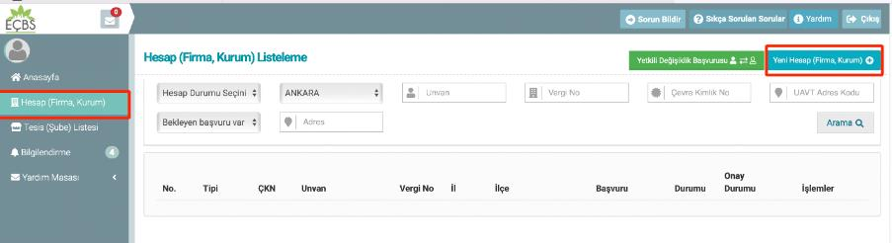
- “Kamu Kurumu – Diğer Kamu Kuruluşları” seçeneğini seçtikten sonra, Vergi numarası girilmesi gerekmektedir. Ardından “ileri” ile işleme devam edilmelidir
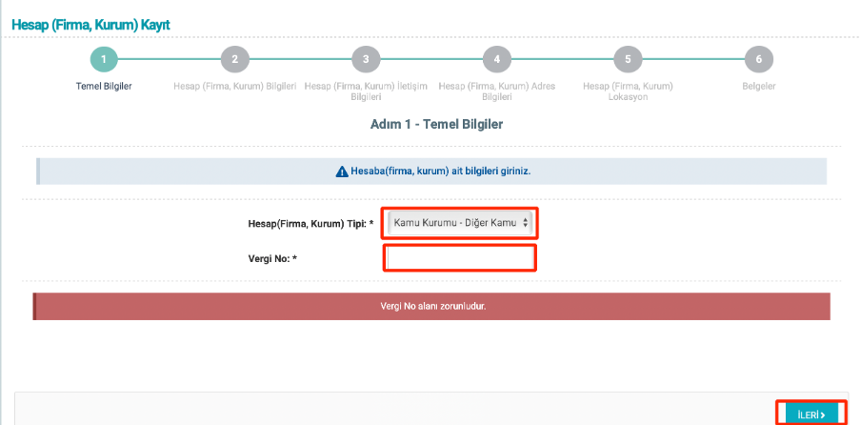
- Faaliyet Kodu 00.90.00 seçilir ve kuruluş tarihini girerek ilerlenmelidir,

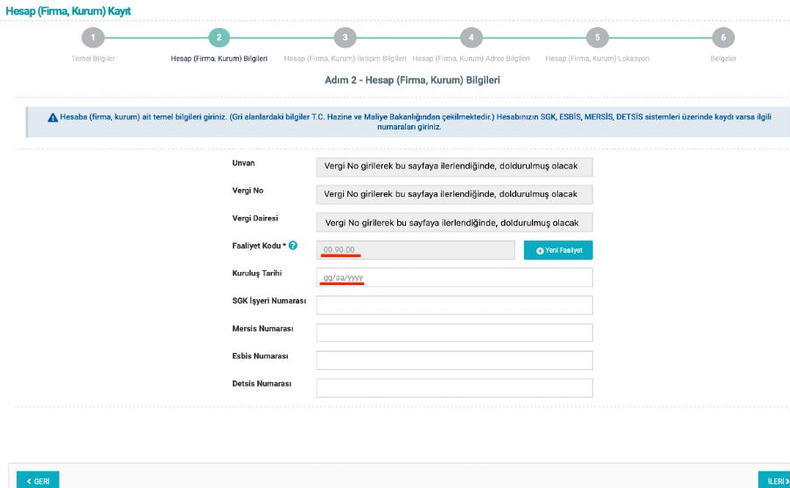
- İletişim bilgilerini eksiksiz girerek ve gerekli doğrulama adımlarını tamamlayarak (e- posta doğrulama, cep telefonu doğrulama gibi) ilerlenmelidir;
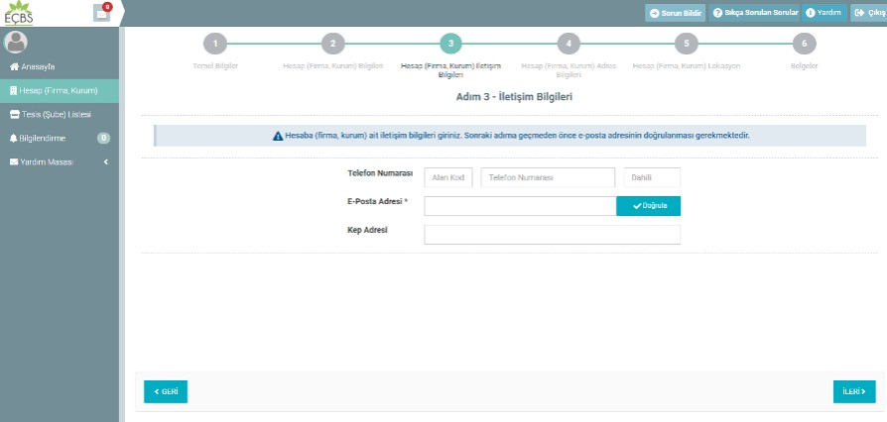

- Daha sonraki sayfada, Üniversitenin veya Üniversitenin ilgili birimine ait adres bilgilerinin eksiksiz girilmesi istenmektedir. Bu kapsamda, Ulusal Adres Veri Tabanı (UATV) kodu girebilir veya “UATV kodumu bilmiyorum” seçeneği ile adres bilgilerinin girişini kendiniz yapabilirsiniz.

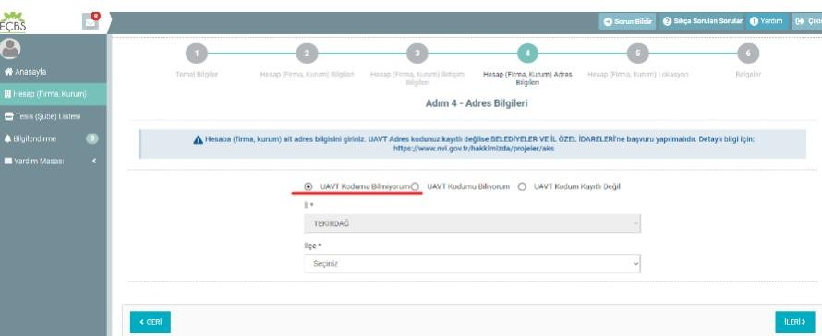
Veya
- UATV kodunu girerek devam edilir (aşağıdaki görselde belirtildiği gibi),
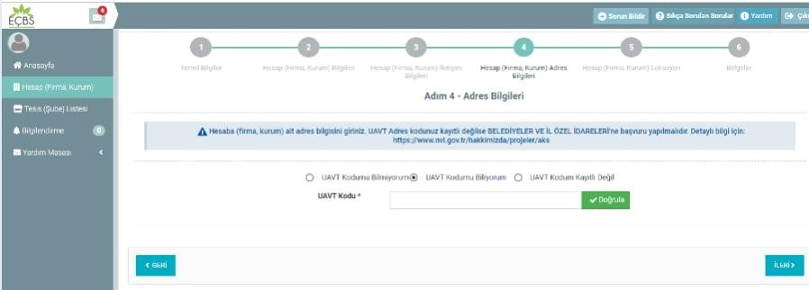
- “ İleri” seçildiğinde, karşınıza çıkacak haritada, bir süre beklendikten sonra “konumuzu işaretlemeniz “ için mavi imleç belirecektir.
- Böylece, bir önceki aşamada girdiğiniz adres bilgileri veya UATV kodunun birimin konumunu doğru ifade edip etmediğini kontrol ederek ilerleyebilirsiniz.

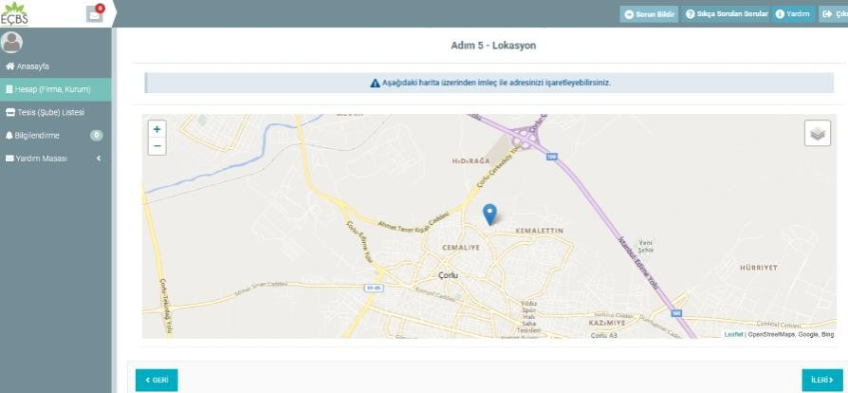
- Son aşamada, birim amirinin yetki belgesinin yüklenmesi gerekmektedir. Birim amirinin personel kartı (önlü-arkalı) ve TC Kimlik kartı (önlü arkalı) gerekli ve yeterlidir.
- Ayrıca, başvuru ile ilgili olabilecek, yetki belgesi alternatifi kaşe/imzalı belgeler yüklenebilir.
- Belgeler yüklendikten sonra “Başvuru formu oluştur” butonuna basarak işlem sonlandırılmalıdır.
- Firma/Tesis Kayıt işleminin tamamlanabilmesi için, oluşturulan başvuru formunun çıktısı alınarak, birim amirince imzalanması ve Çevre Şehircilik ve İklim Değişikliği İl Müdürlüğü e-posta adresine gönderilmesi gerekmektedir.
- Bu aşamada, birimlerin kayıt süreçlerinin izlenmesi ve dokümantasyon amacıyla arşivlenmesi önerilmektedir.
- Çevre, Şehircilik ve İklim Değişikliği İl Müdürlüğü yetkililerince kayıt işlemi onaylanması ardından, EÇBS e-devlet sistemi üzerindeki hesabınızda kurumunuz “onaylı” olarak görünecektir.
- Bu aşamada, Hesap Firma/Kurum adresi ile tesis adresi aynı ise firma hesabından firmamı tesisi olarak kaydet butonuna basılarak şube kaydı yapılmalıdır. Birimlerimizin bu işlem basamağını da tamamlamaları gerekmektedir. Aşağıdaki yer alan iletişim bilgileri, üniversitede sıfır atık yönetim sisteminden sorumlu ekip tarafından, ilgili süreçlerde görevli personel ve birimlerde Sıfır Atık Yönetiminden sorumlu ekip üyelerine iletmelidir. Sıfır Atık Belgesi başvuru sürecinde danışma amacıyla kullanılması önerilmektedir.
- Çevre, Şehircilik ve İklim Değişikliği İl Müdürlüğü iletişim bilgisi:
- Sorumlu iletişim bilgisi (Sıfır Atık Belge süreci hk.)
- Sorumlu iletişim bilgisi (EÇBS kayıt, kurum/tesis kayıt hk)

    - Sıfır Atık Bilgi Sistemine Veri Girişi
Üniversite, kendi bina/yerleşkelerinde kurmuş olduğu Sıfır Atık Yönetim Sistemine ilişkin gerçekleştirmiş olduğu faaliyet(Sorumlu Personel, Yerleştirilen Ekipman, Eğitim, Toplanan Atık, Geçici Depolama Alanı, AGM, MAGM, Kompost) bilgilerini görevlendirilen personelce eksiksiz ve doğru şekilde Sıfır Atık Bilgi Sistemi üzerinden girmelidir.

